รายชื่อผู้เข้าร่วมการรับฟังการประชุมกรมการพัฒนาชุมชน ผ่านระบบ TV พช.
ครั้งที่ 7 / 2561
วันพฤหัสบดี ที่ 9 สิงหาคม 2561
สำนักงานพัฒนาชุมชนอำเภอแม่เมาะ

ลำดับที่ | ชื่อ – สกุล | ตำแหน่ง | ลายมือชื่อ | หมายเหตุ
1 | นางณัฏฐิรา สกุลศรีนำชัย | พัฒนาการอำเภอแม่เมาะ | ณัฏฐิรา สกุลศรีนำชัย
2 | นางรัตนา พุทธวงศ์ | นักวิชาการพัฒนาชุมชนปฏิบัติการ | รัตนา พุทธวงศ์
3 | นางสาวอภิญญา คงชารี | อาสาพัฒนา | อภิญญา คงชารี

สรุปสาระสำคัญในการประชุมกรมการพัฒนาชุมชน ผ่านระบบ TV พช.
ครั้งที่ ๗ / 2561
วันพฤหัสบดีที่ ๙ สิงหาคม 2561
สำนักงานพัฒนาชุมชนอำเภอแม่เมาะ

ที่ | ประเด็น | ข้อสั่งการ | หมายเหตุ
 | เรื่องก่อนวาระการประชุมมีจำนวน ๒ เรื่อง  ๑. การส่งเสริมคุณธรรม จริยธรรมสำหรับข้าราชการ แก่พัฒนากรและนักวิชาการพัฒนาชุมชนในการปลูกฝังคุณธรรม จริยธรรมเช่นการร่วมกิจกรรมวันสำคัญทางศาสนา การเข้าวัดทำบุญวันพระ การชักชวนเครือข่าย ภาคีพัฒนาชุมชน เช่น ผู้นำ อช. / อช. ร่วมกันทำบุญพร้อมกันในทุกๆ วันพระหรือ วันสำคัญทางศาสนา  ๒. สรุปข่าวเด่น พช. โดยกองประชาสัมพันธ์ เช่น กรมการพัฒนาชุมชนนำหมู่บ้านเศรษฐกิจพอเพียง “อยู่เย็น เป็นสุข” / ครัวเรือนสัมมาชีพตัวอย่างระดับภาค / เครือข่ายองค์กรพัฒนาชุมชน เข้าเฝ้าสมเด็จพระเทพรัตราชสุดาฯ สยามบรมราชกุมารี , OTOP Midyear 2018 และ พิธีเปิด โครงการท่องเที่ยวชุมชน OTOP นวัตวิถี  - ข้อสั่งการนายกรัฐมนตรี และรัฐมนตรีว่าการกระทรวงมหาดไทย ประจำเดือนกรกฎาคม ๒๕๖๑  - ข้อสั่งการอธิบดีกรมการพัฒนาชุมชน ในเรื่องอัตรากำลัง ระดับชำนาญการพิเศษ / ติดตามการดำเนินงานโครงการท่องเที่ยวชุมชน OTOP นวัตวิถี แนวทางในการจัดซื้อ / จัดจ้าง ตามระเบียบ เน้นการมีส่วนร่วมของชุมชน ในการขับเคลื่อนการพัฒนาเป็นหมู่บ้านท่องเที่ยว เละติดตามข้อสั่งการจากการประชุมกรมการพัฒนาชุมชน ครั้งที่ ๖/๒๕๖๑  - การรายงานตัวชี้วัดงบประมาณรายจ่ายประจำปี ๒๕๖๑ และงบประมาณรายจ่ายเพิ่มเติมประจำปีงบประมาณ ๒๕๖๑ | เน้นย้ำการดำเนินงานให้เป็นไปตามระเบียบ ตามแนวทางการปฏิบัติและ ห้วงระยะเวลา ให้เป็นไปตามวัตถุประสงค์ของโครงการ/กิจกรรม
ที่ | ประเด็น | ข้อสั่งการ | หมายเหตุ
- สรุปความก้าวหน้าการดำเนินงานโครงการชุมชนท่องเที่ยว OTOP นวัตวิถี
- ผลการดำเนินงานการประเมินส่วนราชการตามมาตรการปรับปรุงประสิทธิภาพในการปฏิบัติราชการ ประจำปีงบประมาณ ๒๕๖๑
- รายงานผลการใช้จ่ายงบประมาณประจำปีงบประมาณ พ.ศ. ๒๕๖๑
- รายงานผลการดำเนินงานโครงการหมู่บ้าน OTOP เพื่อการท่องเที่ยว (OTOP Village) ๘ เส้นทาง
- รายงานผลการดำเนินงานและปัญหาอุปสรรค การพัฒนาเศรษฐกิจฐานรากและประชารัฐและสรุปผลการดำเนินงานกองทุนพัฒนาบทบาทสตรี
- ประเด็นต่าง ๆ ในการประชุม
๑. ประเด็นการตรวจราชการของผู้ตรวจราชการกรม กรมการพัฒนาชุมชน
๒. โครงการตลาดนัดความรู้งานพัฒนาชุมชน
๓. โครงการพัฒนาข้าราชการที่อยู่ระหว่างทดลองปฏิบัติราชการ หลักสูตรพัฒนากรก่อนประจำการ รุ่นที่ ๑๐๙
๔. การดำเนินงานศูนย์จัดการกองทุนชุมชน บริหารจัดการหนี้ไปสู่ ๑ ครัวเรือน ๑ สัญญาปีงบประมาณ พ.ศ. ๒๕๖๑

ภาพประกอบการรับฟังการประชุมกรมการพัฒนาชุมชน ผ่านระบบ TV พช.
ครั้งที่ 7 / 2561
วันพฤหัสบดี ที่ 9 สิงหาคม 2561
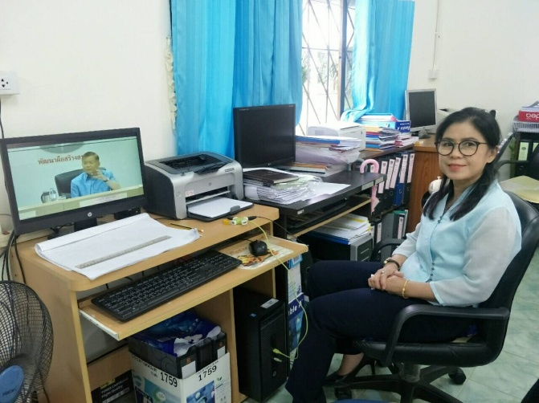
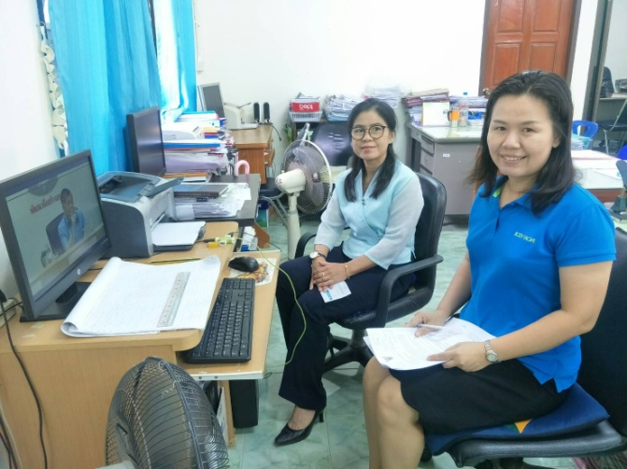
สำนักงานพัฒนาชุมชนอำเภอแม่เมาะ
